Tóm tắt kiến thức cơ bản và Giải bài tập Sinh học lớp 11: Điện thế nghỉ
I. Tóm tắt kiến thức cơ bản: Điện thế nghỉ
1. Khái niệm điện thế nghỉ
Điện thế nghỉ là sự chênh lệch về điện thế giữa hai bên màng tế bào khi tế bào không bị kích thích, phía trong màng tích điện âm so với phía ngoài màng tế bào tích điện dương
2. Cơ chế hình thành điện thế nghỉ
- Điện thế nghỉ hình thành chủ yếu do 3 yếu tố sau:
+ Sự phân bố ion ở hai bên màng tế bào và sự di chuyển của các ion qua màng tế bào
+ Tính thấm có chọn lọc của màng tế bào đối với ion
+ Bơm Na – K
a. Sự phân bố ion, sự di chuyển của ion và tính thấm của màng tế bào đối với ion
- Bên trong tế bào ion kali có nồng độ cao hơn, ion Natri có nồng độ thấp hơn so với bên ngoài à tính thấm của ion K⁺ tăng, cổng K⁺ mở
- Ion Kali sẽ di chuyển từ trong ra ngoài và nằm sát mặt ngoài màng tế bào làm cho mặt ngoài tích điện dương so với mặt trong tích điện âm
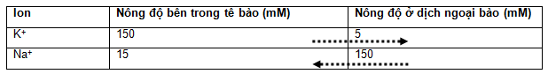
b. Vai trò của bơm Na – K
- Bơm Na – K có bản chất là Prôtêin nằm trên màng tế bào. Có vai trò vận chuyển Kali từ bên ngoài trả vào bên trong làm cho nồng độ Kali bên trong luôn cao hơn bên ngoài giúp duy trì điện thế nghỉ.
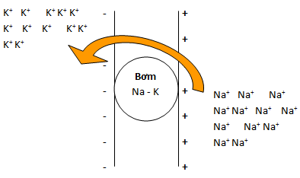
II. Giải bài tập trang 116 SGK Sinh học lớp 11
Câu 1. Điện thế nghỉ là gì? Điện thế nghỉ được hình thành như thế nào?
Trả lời:
- Điện thế nghỉ là sự chênh lệch về điện thế giữa hai bên màng tế bào khi tế bào không bị kích thích, phía trong màng tế bào tích điện âm so với phía ngoài màng tích điện dương.
- Điện thế nghỉ được hình thành là do: Bơm Na - K là các chất vận chuyển (bản chất là prôtêin) có ở trên màng tế bào. Bơm này có nhiệm vụ chuyển K⁺ từ phía ngoài trả vào phía trong màng tế bào làm cho nồng độ K⁺ ở bên trong tế bào luôn cao hơn bên ngoài tế bào, vì vậy duy trì được điện thế nghỉ. Hoạt động của bơm Na - K tiêu tốn năng lượng (hình 28.3).
